Вот и кончаются школьные годы…
Прозвенел по всей стране последний школьный звонок для одиннадцатиклассников. Ярким событием стал этот праздник и в Сотниковской средней школе №4.
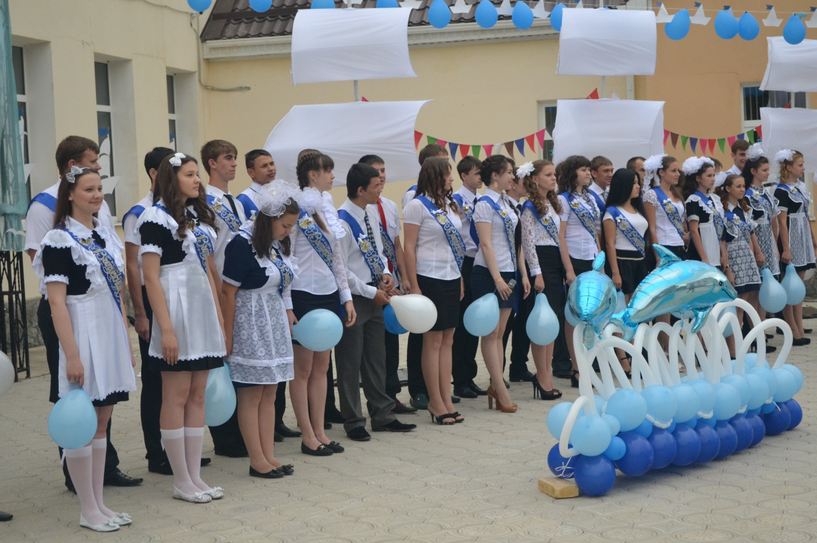
Хмурое майское утро. Но на душе светло, хотя и немного грустно. Все в ожидании чего-то красивого и необыкновенного…
Входишь в школьный двор и оказываешься на борту белоснежного лайнера под названием «Школа». Он стоит под легкими парусами, наполненными свежим ветром. Его нежно раскачивают голубые волны, над которыми парят дельфины. Над кораблем – ослепительно белые чайки. Вот весёлые юнги приветствуют гостей и виновников торжества – выпускников 2013 года. Дальше всё, казалось бы, соответствует традициям: открывает линейку заместитель директора по воспитательной работе Татьяна Ивановна Комарова, с напутственным словом выходит к трибуне Галина Алексеевна Лапина, директор школы; заместитель директора по учебной работе зачитывает приказ о допуске к итоговой аттестации. Добрые слова в адрес выпускников были сказаны председателем СПК «Гигант» Александром Васильевичем Ворожко, главой Сотниковской сельской администрации Валерием Викторовичем Ефименко, заместителем главы Благодарненской районной администрации Польским. А затем поздравления от родителей, первых учителей и классных руководителей. Раиса Петровна Гейко и Надежда Ивановна Божко вручили своим любимым ученикам сувениры: ярко-синие мешочки, в которые вместе с добрыми пожеланиями поместили мелок – необходимый атрибут школьной жизни, - пятирублёвую монетку на счастье и маленькую подкову наудачу.
По давно сложившейся традиции были возложены красные гвоздики к мемориальной доске, установленной в память о погибшем в Чечне выпускнике нашей школы Сенькине Владимире Николаевиче.
А потом звучали стихи и песни, закружил выпускников прекрасный школьный вальс…
На первый взгляд, всё так, как в любой школе, но удивительно тёплая атмосфера, необыкновенные декорации, любовь и доброта в глазах всех присутствующих сделали этот день незабываемым для выпускников…
А вечером праздник продолжился. Одиннадцатиклассники отпустили в небо светящиеся фонарики, которые стали символом крепкой школьной дружбы.
Желаем вам успешной сдачи экзаменов и счастливого жизненного пути, дорогие наши выпускники!

Гейко Виктор Иванович, учитель МБОУ «СОШ №4»

